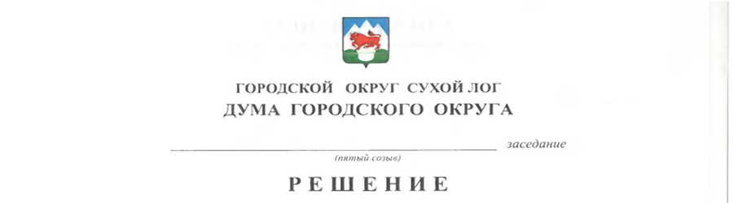
от 25.09.2014 №277-РД

О Порядке применения взысканий за несоблюдение муниципальными служащими ограничений и запретов, требований о предотвращении или об урегулировании конфликта интересов и неисполнение обязанностей, установленных в целях противодействия коррупции

В целях установления ответственности муниципальных служащих городского округа Сухой Лог за несоблюдение ограничений и запретов, требований о предотвращении или об урегулировании конфликта интересов и неисполнение обязанностей, направленных на противодействие коррупции, руководствуясь частью 6 статьи 27.1 Федерального закона от 02 марта 2007 года № 25-ФЗ «О муниципальной службе в Российской Федерации», пунктом 1 статьи 12-1 Закона Свердловской области от 29 октября 2007 года № 136-ОЗ «Об особенностях муниципальной службы на территории Свердловской области», Дума городского округа
РЕШИЛА:
- Утвердить Порядок применения взысканий за несоблюдение муниципальными служащими ограничений и запретов, требований о предотвращении или об урегулировании конфликта интересов и неисполнение обязанностей, установленных в целях противодействия коррупции (прилагается).
- Опубликовать настоящее решение в газете «Знамя Победы» и на сайте городского округа Сухой Лог.
- Контроль исполнения настоящего постановления возложить на постоянную мандатную комиссию (Шабарчин С.П.).

Глава городского округа С.К. Суханов

Председатель Думы городского округа В.С. Порядин

Приложение к решению Думы городского округа
от 25.09.2014 №277-РД

Порядок применения взысканий за несоблюдение муниципальными служащими ограничений и запретов, требований о предотвращении или об урегулировании конфликта интересов и неисполнение обязанностей, установленных в целях противодействия коррупции

- Настоящий Порядок применения взысканий за несоблюдение муниципальными служащими городского округа Сухой Лог ограничений и запретов, требований о предотвращении или об урегулировании конфликта интересов и неисполнение обязанностей, установленных в целях противодействия коррупции (далее – Порядок), разработан в соответствии со статьей 27.1 Федерального закона от 02 марта 2007 года № 25-ФЗ «О муниципальной службе в Российской Федерации», Федеральным законом от 25 декабря 2008 года №273-ФЗ «О противодействии коррупции» и статьей 12-1 Закона Свердловской области от 29 октября 2007 года № 136-ОЗ «Об особенностях муниципальной службы на территории Свердловской области».
2. За несоблюдение муниципальным служащим городского округа Сухой Лог (далее – муниципальный служащий) ограничений и запретов, требований о предотвращении или об урегулировании конфликта интересов и неисполнение обязанностей, установленных в целях противодействия коррупции Федеральным законом от 02 марта 2007 года № 25-ФЗ «О муниципальной службе в Российской Федерации», Федеральным законом от 25 декабря 2008 года № 273-ФЗ «О противодействии коррупции» (далее - коррупционное правонарушение) представитель нанимателя (работодатель) имеет право применить следующие взыскания:
1) замечание;
2) выговор;
3) увольнение с муниципальной службы по соответствующим основаниям, в том числе в связи с утратой доверия в случаях совершения правонарушений, установленных статьями 14.1 и 15 Федерального закона от 02 марта 2007 года № 25-ФЗ «О муниципальной службе в Российской Федерации».
3. За каждый случай коррупционного правонарушения применяется только одно взыскание.
4. Взыскание за коррупционное правонарушение применяется к муниципальному служащему не позднее одного месяца со дня поступления представителю нанимателя (работодателю) информации о совершении этим

2

муниципальным служащим коррупционного правонарушения, не считая следующих периодов:
- временной нетрудоспособности муниципального служащего, пребывания его в отпуске, других случаев его отсутствия на муниципальной службе;
- времени проведения проверки достоверности и полноты сведений, представляемых муниципальными служащими в Свердловской области, и соблюдения муниципальными служащими в Свердловской области требований к служебному поведению, осуществляемой в соответствии с Указом Губернатора Свердловской области от 10.12.2012 № 920-УГ (далее – проверка);
- времени рассмотрения материалов проверки комиссией по соблюдению требований к служебному поведению муниципальных служащих городского округа Сухой Лог и урегулированию конфликта интересов (далее – комиссия) в случае, если доклад о результатах проверки направлялся в комиссию.
При этом взыскание не может быть применено позднее шести месяцев со дня поступления информации о совершении коррупционного правонарушения и позднее двух лет со дня его совершения.
- Взыскания за коррупционные правонарушения применяются на основании:
  - доклада о результатах проверки;
  - рекомендации комиссии;
  - объяснений муниципального служащего;
  - иных материалов.
- При определении меры взыскания представителем нанимателя (работодателем) учитываются:
      - характер совершенного муниципальным служащим коррупционного правонарушения, его тяжесть, обстоятельства, при которых оно совершено;
      - соблюдение муниципальным служащим других ограничений и запретов, требований о предотвращении или об урегулировании конфликта интересов, исполнение им обязанностей, установленных в целях противодействия коррупции;
      - предшествующие результаты исполнения муниципальным служащим своих должностных обязанностей.
- В акте о применении к муниципальному служащему взыскания, в случае совершения им коррупционного правонарушения, в качестве основания применения взыскания указывается часть 1 или часть 2 статьи 27.1 Федерального закона от 02 марта 2007 года № 25-ФЗ «О муниципальной службе в Российской Федерации».
- Копия акта о применении к муниципальному служащему взыскания, с указанием нормативных правовых актов, положения которых
3

им нарушены, или об отказе в применении к муниципальному служащему такого взыскания с указанием мотивов принятия решения об отказе, вручается муниципальному служащему под расписку в течение пяти дней со дня издания соответствующего акта.
- Все материалы проверки хранятся в кадровой службе в течение трех лет со дня ее окончания, после чего передаются в архив.
- Муниципальный служащий, к которому применено взыскание, вправе обжаловать его в соответствии с действующим законодательством Российской Федерации.
- Если в течение одного года со дня применения взыскания муниципальный служащий не был подвергнут дисциплинарному взысканию, он считается не имеющим взыскания.

